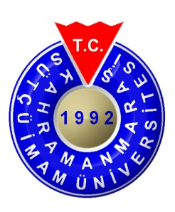
T.C.
KAHRAMANMARAŞ SÜTÇÜ İMAM ÜNİVERSİTESİ REKTÖRLÜĞÜ
ERASMUS KURUM KOORDİNATÖRLÜĞÜ
ERASMUS+ÖĞRENCİ HAREKETLİLİĞİ
YABANCI DİL SINAVI BAŞVURU FORMU

Kişisel Bilgiler
Adı Soyadı

TC / YU Numarası
Enstitü / Fakülte ve Bölüm
Öğrenci Numarası
Cep Telefon Numarası
E- posta

Lütfen imzalayınız!

Öğrenci İmza: | Tarih:

SINAVA GİRMENİZ İÇİN; TC/YU KİMLİK KARTINIZ ve ÖĞRENCİ KİMLİK KARTINIZIN YANINIZDA OLMASI ZORUNLUDUR.

